Принято  на педагогическом  совете  Протокол №10  от « 29 »июня 2017 г. |  | Утверждаю  Директор школы:  ____________ А.И.Шамсуллин  Приказ №19  от «29 »июня 2017 г.
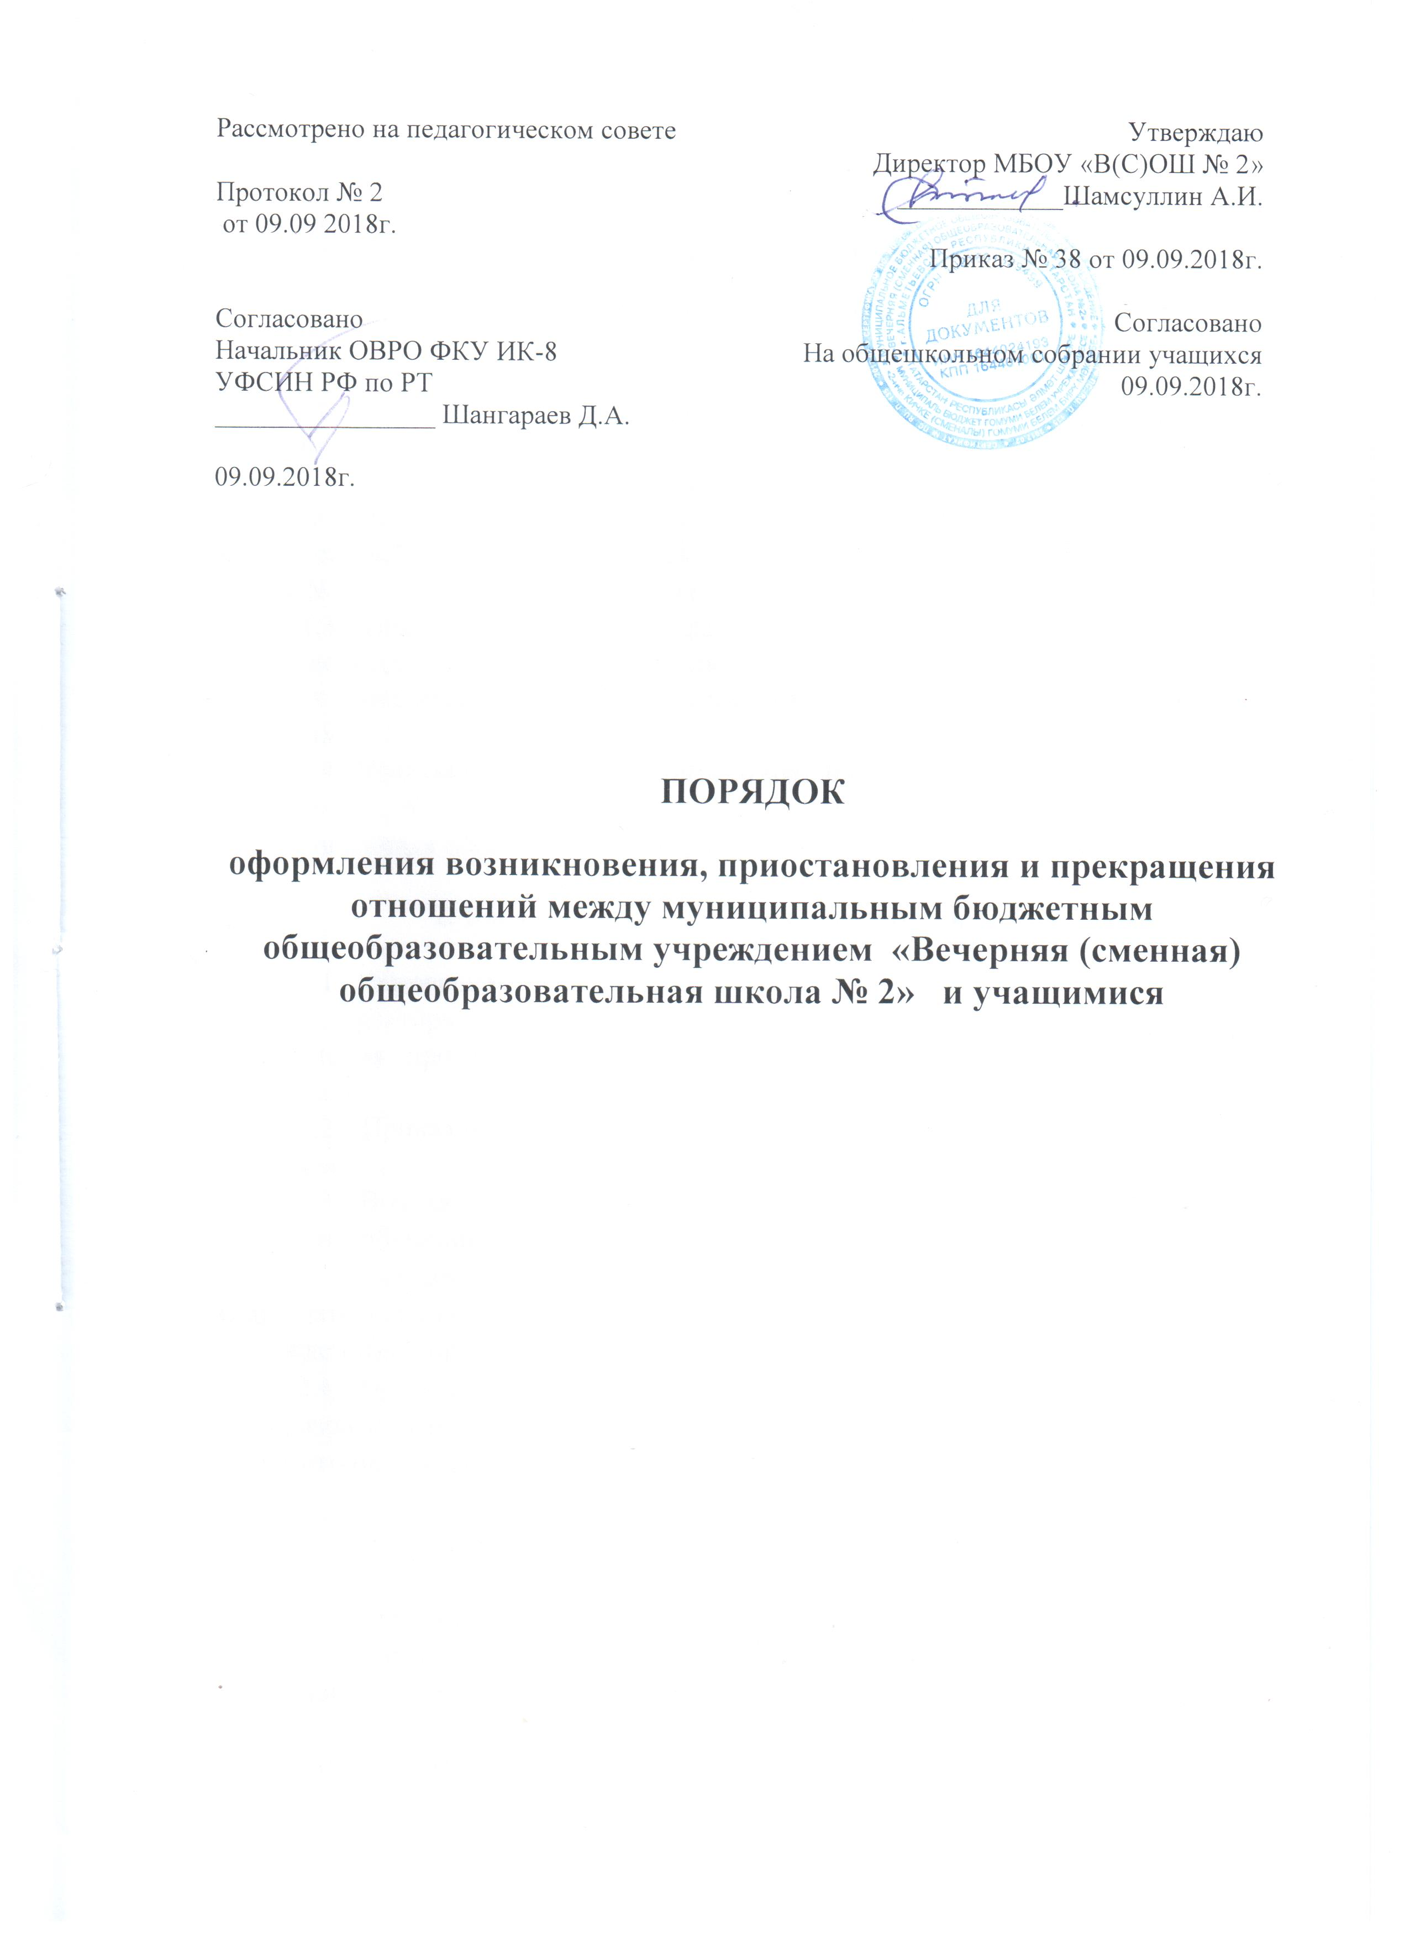

Порядок

оформления возникновения, приостановления и прекращения отношений между муниципальным бюджетным общеобразовательным учреждением «Вечерняя (сменная) общеобразовательная школа № 2» и учащимися

1. Общие положения
- Настоящий Порядок разработан в соответствии с
-Федеральным законом «Об образовании в Российской Федерации» № 273-ФЗ от 29.12.2012г.
- Настоящий Порядок регламентирует оформление возникновения, приостановления и прекращения отношений между муниципальным бюджетным общеобразовательным учреждением «Вечерняя (сменная) общеобразовательная школа № 2» (далее –Школа) и обучающимися.
- Под отношениями в данном Порядке понимается совокупность общественных отношений по реализации права граждан на образование, целью которых является освоение обучающимися содержания образовательных программ.
- Участники образовательных отношений - обучающиеся, педагогические работники и их представители, общеобразовательная организация, осуществляющая образовательную деятельность.

2. Возникновение образовательных отношений
- Основанием возникновения образовательных отношений является приказ директора Школы о приеме лица на обучение в Школу или для прохождения промежуточной аттестации и (или) государственной (итоговой) аттестации.
- Приказ о приеме на обучение издается на основании личного заявления учащихся.
- Возникновение образовательных отношений в связи с приемом лица в Школу на обучение по основным общеобразовательным программам основного общего и среднего общего образования оформляется в соответствии с законодательством Российской Федерации и Правилами приема в Школу, утвержденными приказом директором учреждения.
- Права и обязанности учащегося, предусмотренные законодательством об образовании и локальными нормативными актами Школы, возникают у лица, принятого на обучение с даты, указанной в приказе о приеме лица на обучение.

3. Изменение образовательных отношений
- 3.1. Образовательные отношения могут быть изменены:
- по инициативе учащегося на основании заявления, поданного в письменной форме;
- по инициативе Школы в случае неудовлетворительного результата промежуточной аттестации учащегося.
- Основанием для изменения образовательных отношений является приказ директора Школы.

4. Прекращение образовательных отношений
- Образовательные отношения прекращаются в связи с отчислением учащегося из ОУ:
- в связи с получением образования (завершением обучения) и документа государственного образца о среднем общем образовании,;
- в связи с получением справки об обучении в ОУ, реализующем основные образовательные программы основного общего и среднего общего образования
- в связи с освобождением учащегося по истечению срока содержания под стражей или при его условно-досрочном освобождении.
- в связи с переводом учащегося в другое Исправительное Учреждение,
- в связи с предоставлением учащимся документов, подтверждающих наличие у него среднего общего образования,
- в связи с предоставлением документа об обучении в специальной коррекционной школе 8 вида,
- в связи с представлением Исправительным Учреждением заключения об имеющихся у учащегося медицинских противопоказаниях,
- в связи со смертью обучающегося.
- Образовательные отношения могут быть прекращены досрочно в следующих случаях:
1) по инициативе учащегося при достижении возраста 30 лет,
2) по инициативе Школы при отчислении учащегося как меры дисциплинарного взыскания,
3) по обстоятельствам, не зависящим от воли учащегося и Школы, в том числе, в случае ликвидации организации, осуществляющей образовательную деятельность.
- Досрочное прекращение образовательных отношений по инициативе учащегося не влечет за собой каких-либо дополнительных, в том числе материальных, обязательств перед Школой.
- Основанием для прекращения образовательных отношений является приказ об отчислении учащегося из образовательной организации.
- Права и обязанности учащегося, предусмотренные законодательством об образовании и локальными нормативными актами Школы, прекращаются с даты его отчисления из Школы.
- При досрочном прекращении образовательных отношений Школа, в трехдневный срок после издания распорядительного акта об отчислении учащегося, отчисленному лицу выдается справка об обучении в соответствии с ч.12 ст. 60 Федерального закона «Об образовании в Российской Федерации».

